МИНИСТЕРСТВО НАУКИ И ВЫСШЕГО ОБРАЗОВАНИЯ РОССИЙСКОЙ ФЕДЕРАЦИИ
Федеральное государственное бюджетное образовательное учреждение
высшего образования
«Забайкальский государственный университет»

(ФГБОУ ВО «ЗабГУ»)

Факультет Энергетический
Кафедра «Информатики, вычислительной техники и прикладной математики»

УЧЕБНЫЕ МАТЕРИАЛЫ

для студентов заочной формы обучения

(с полным сроком обучения)

по дисциплине «Вычислительная математика»
наименование дисциплины (модуля)

для направления подготовки

09.03.01 «Информатика и вычислительная техника»
код и наименование направления подготовки (специальности)

Общая трудоемкость дисциплины (модуля) – 8 зачетных единиц.
Форма текущего контроля в семестре – контрольная работа.
Курсовая работа (курсовой проект) (КР, КП) – нет.
Форма промежуточного контроля в семестре – экзамен (4 и 5 семестры).

Краткое содержание курса

4 семестр
- Элементы теории погрешностей.
- Алгебра матриц.
- Решение систем линейных уравнений: прямые и итерационные методы.
- Решение нелинейных уравнений.

5 семестр
- Элементы методов оптимизации.
- Интерполирование функций.
- Численное интегрирование.
- Численное решение дифференциальных уравнений.
- Собственные векторы и собственные значения линейного преобразования.

Форма текущего контроля

Контрольная работа выполняется рукописно в тетради (12-18 листов). Титульный лист должен быть оформлен по правилам, описанным в документе МИ 01-02-2018 Общие требования к построению и оформлению учебной текстовой документации.
Возможно представление работы в печатном варианте на листах А4. Компьютерные программы предоставляются обучающимся в виде архива (zip, rar) и направляются по адресу anatanza@mail.ru.
Номер варианта заданий контрольной работы совпадает с последней цифрой номера зачётки.

Контрольная работа №1 (4 семестр)

Задание 1. Вычислить значение функции f и определить погрешности результата.
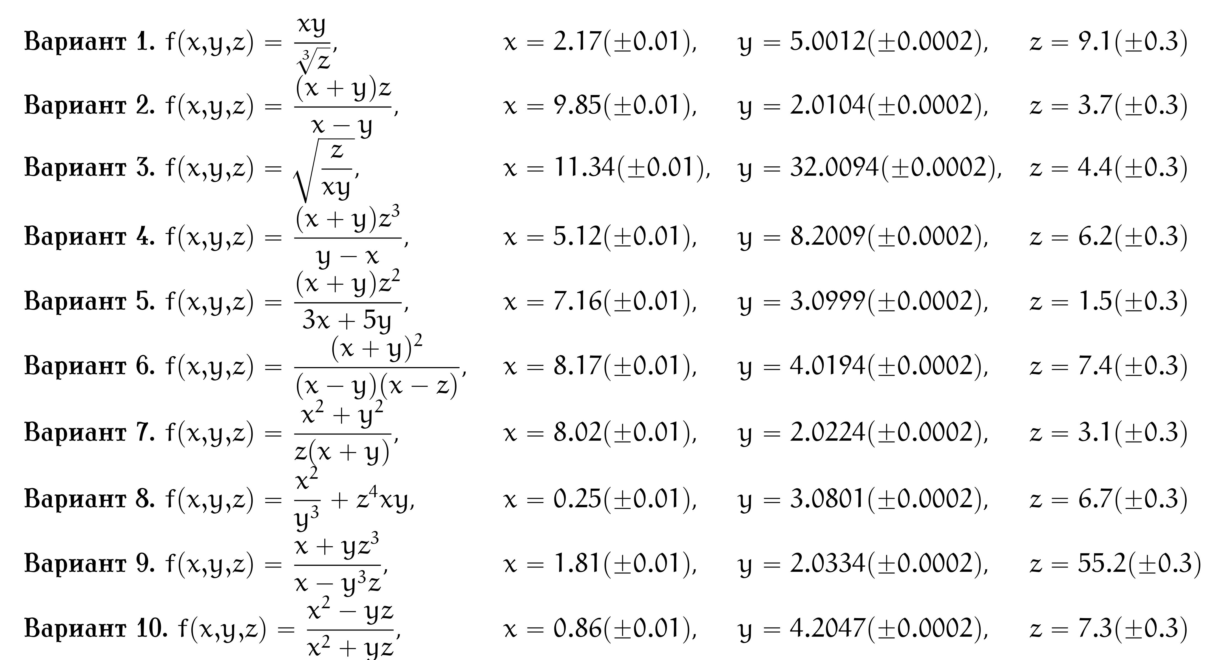

Задание 2. Составить компьютерную программу, которая находит к данной матрице обратную методом разбиения на блоки. В левый верхний блок надо поместить единичную матрицу 3×3.
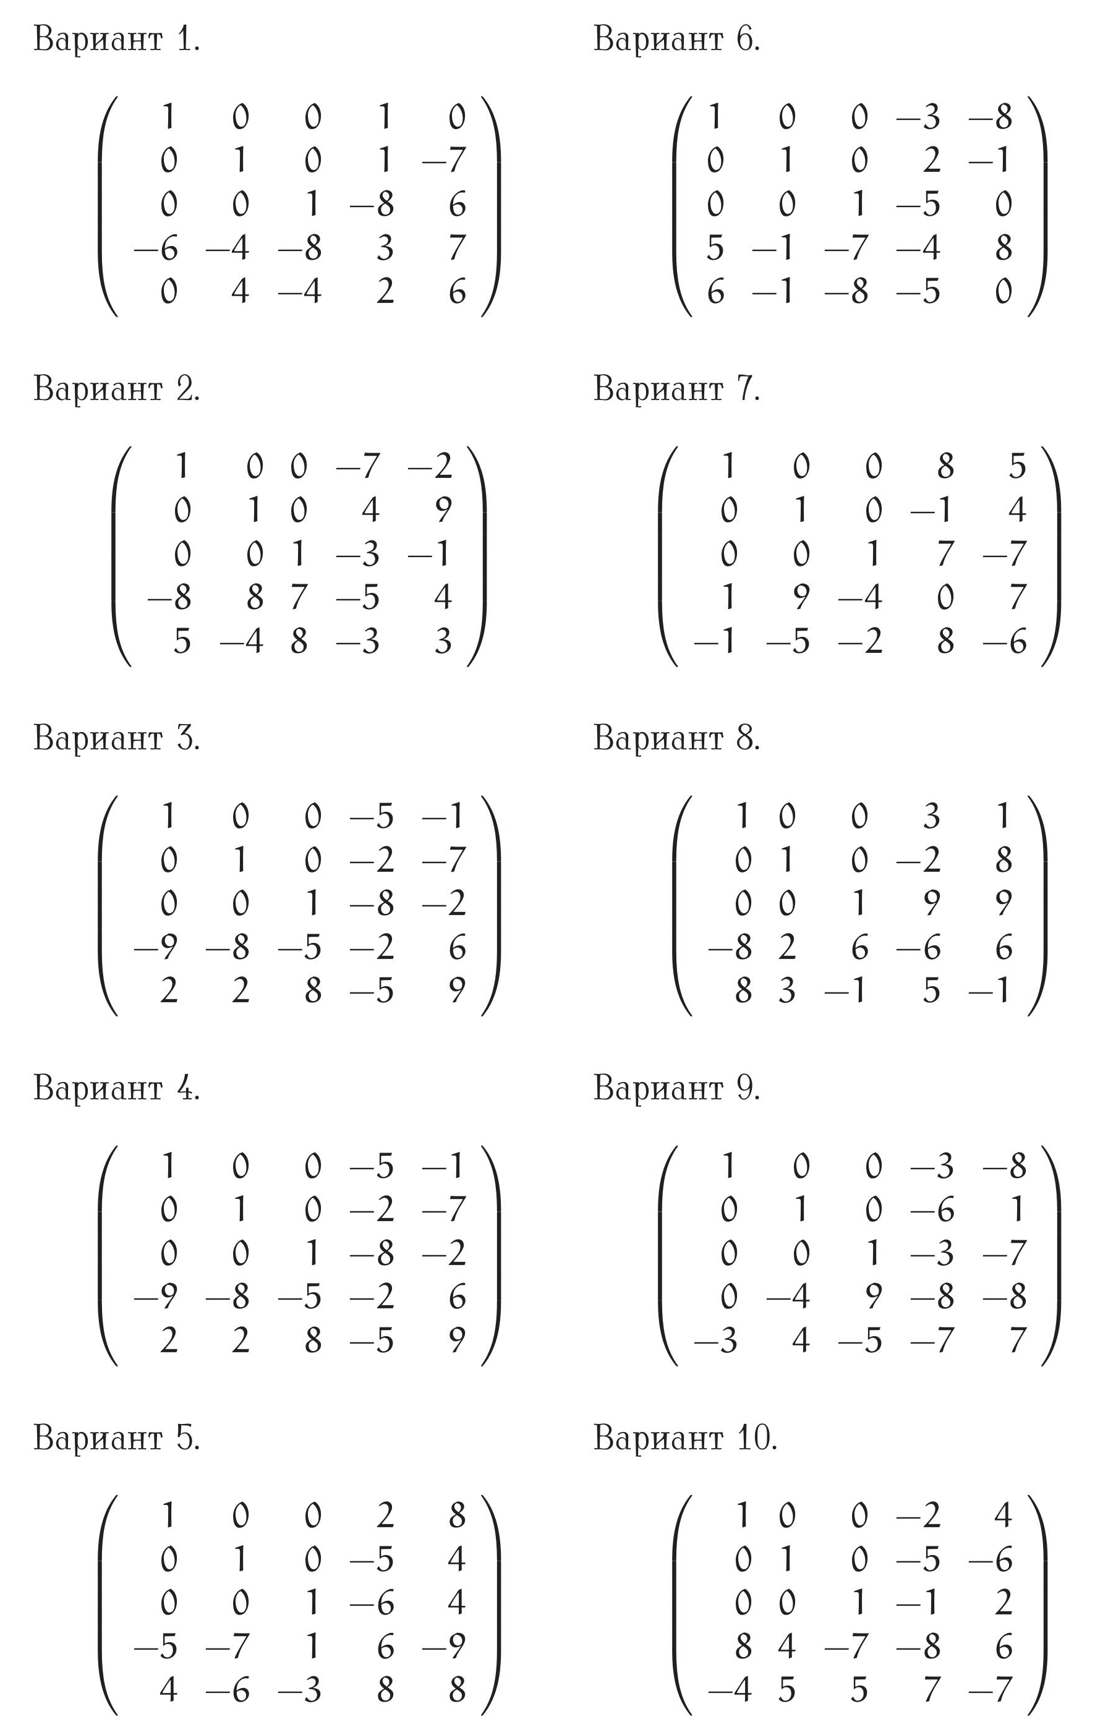

Задание 3. Составить компьютерную программу, которая находит решение системы линейных уравнений методом Гаусса с точностью до 0,0001.
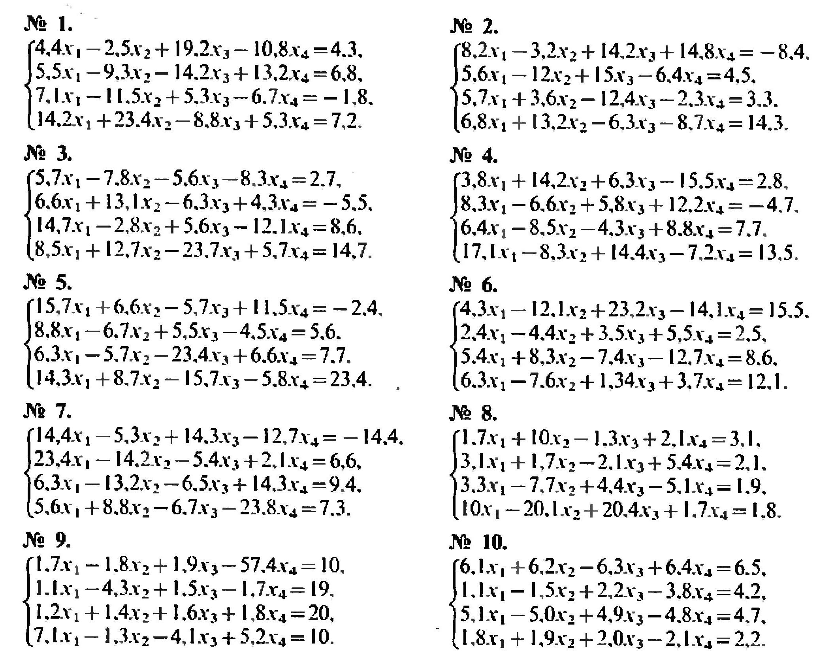

Задание 4. Составить компьютерную программу, которая находит решение системы линейных уравнений методами простых итераций и Зейделя с точностью до 0,0001. Систему уравнений брать из задания №3.

Задание 5. Исследуя функцию f(x), отделить корни уравнения f(x) = 0; уточнить корни уравнения f(x) = 0, применив для уменьшения отрезка неопределённости метод половинного деления (нечётные варианты) или метод золотого сечения (чётные варианты). Достичь точности 0,001.
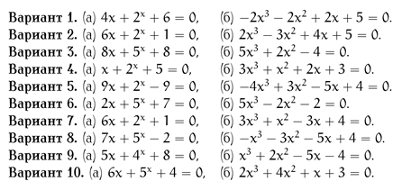

Контрольная работа №2 (5 семестр)

Задание 1. Дана унимодальная функция f(x) с областью определения D(f) = R. Известно, что у этой функции имеется точка минимума.
1) Локализовать местонахождение точки минимума с помощью метода Свенна. В качестве размера начального шага берите d = 0.1. Начальную точку x₀ выбирайте так, чтобы значение функции в этой точке было невелико (придется поэкспериментировать).
2) Уточнить местоположение точки минимума с помощью метода золотого сечения (чётные варианты) или метода дихотомии (нечётные варианты). Процесс поиска остановить при одновременном выполнении двух условий: половина длины отрезка, содержащего точку минимума, должна быть меньше 0.001, а абсолютная величина производной функции в середине отрезка должна быть меньше 0.01.
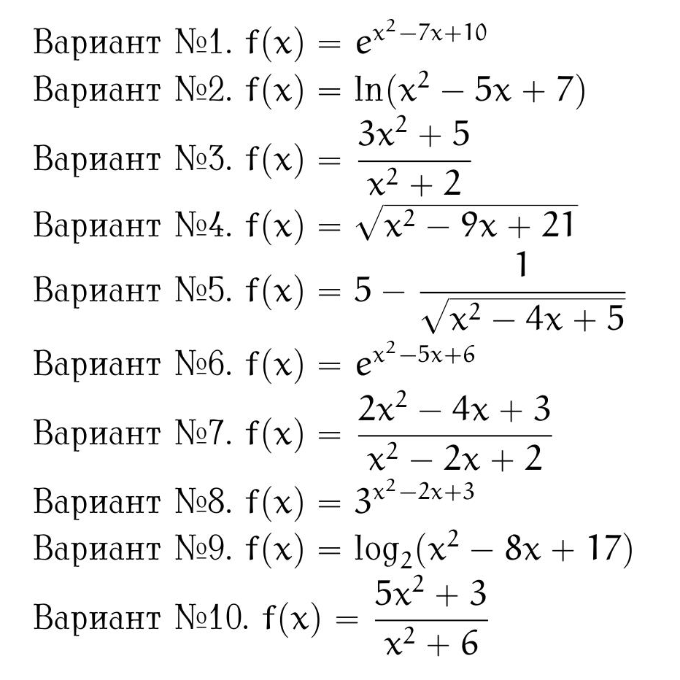

Задание 2. вычислить приближенное значение функции $f(x)$ в точке $x$ с помощью интерполяционного многочлена Лагранжа, если функция задана таблицей.
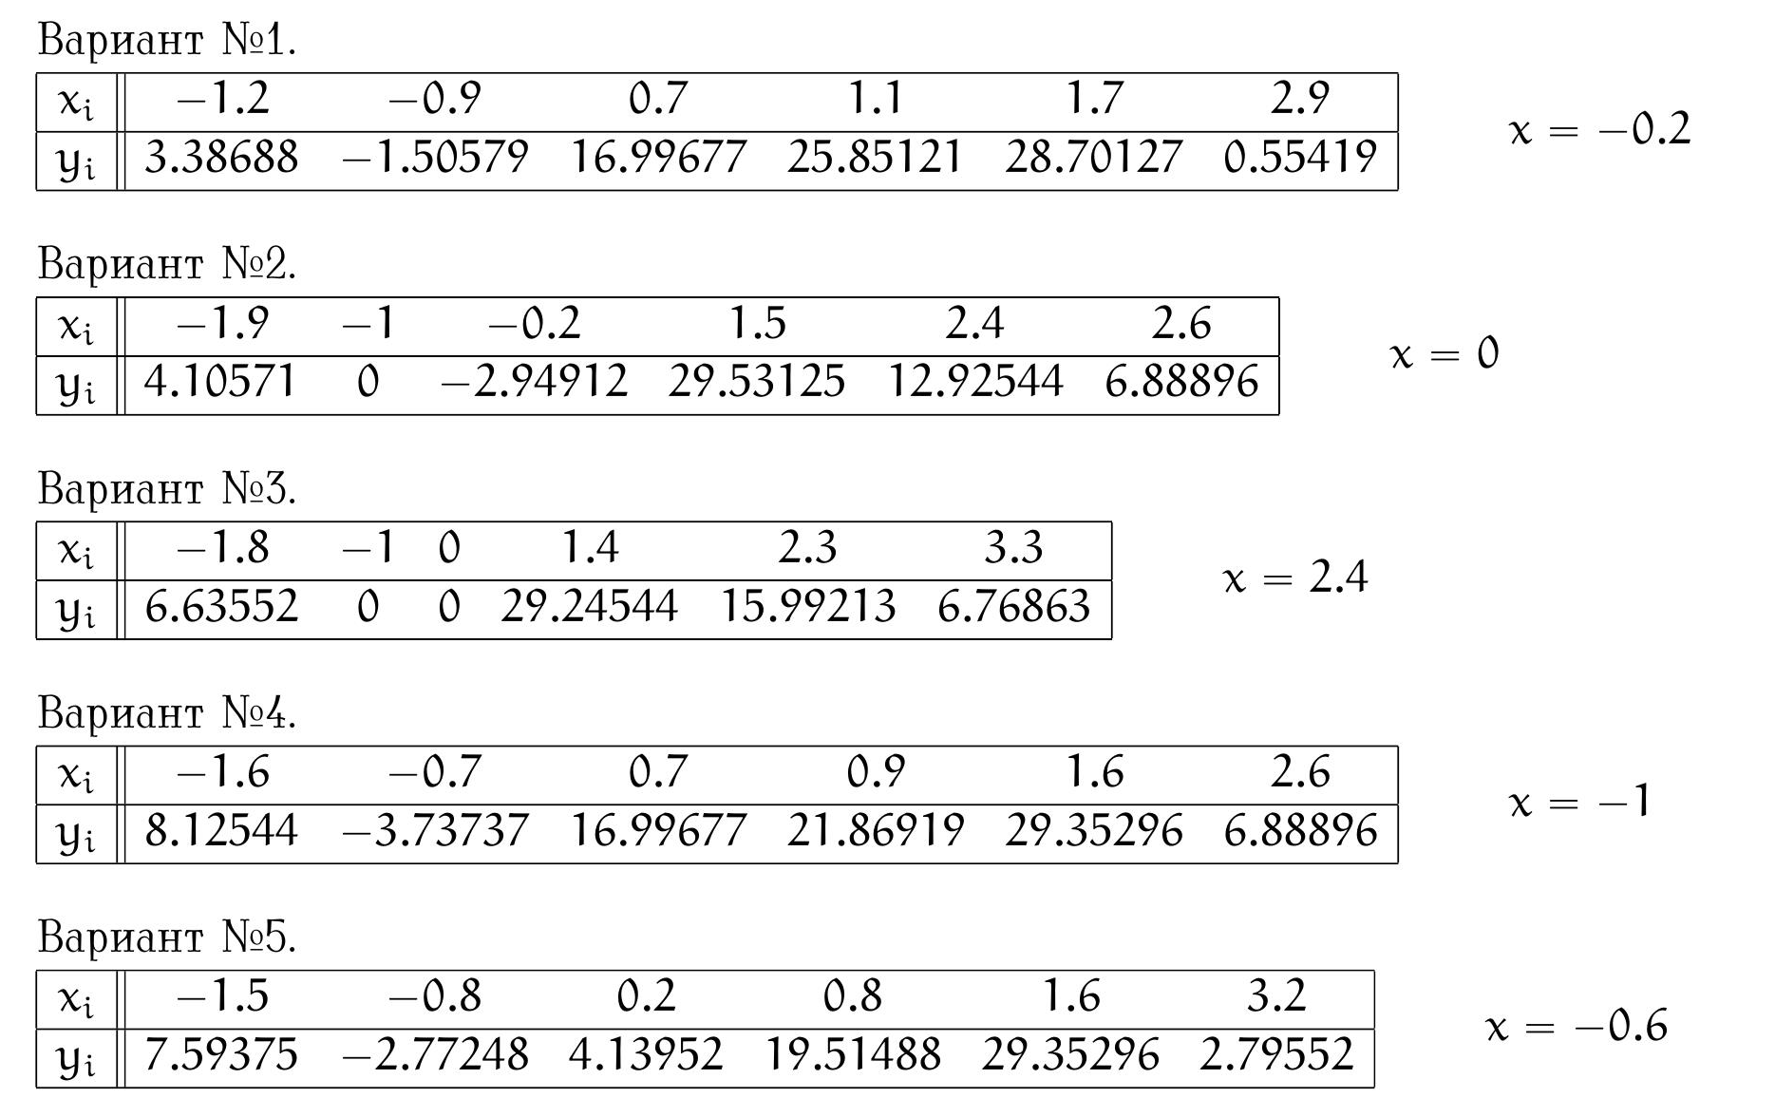
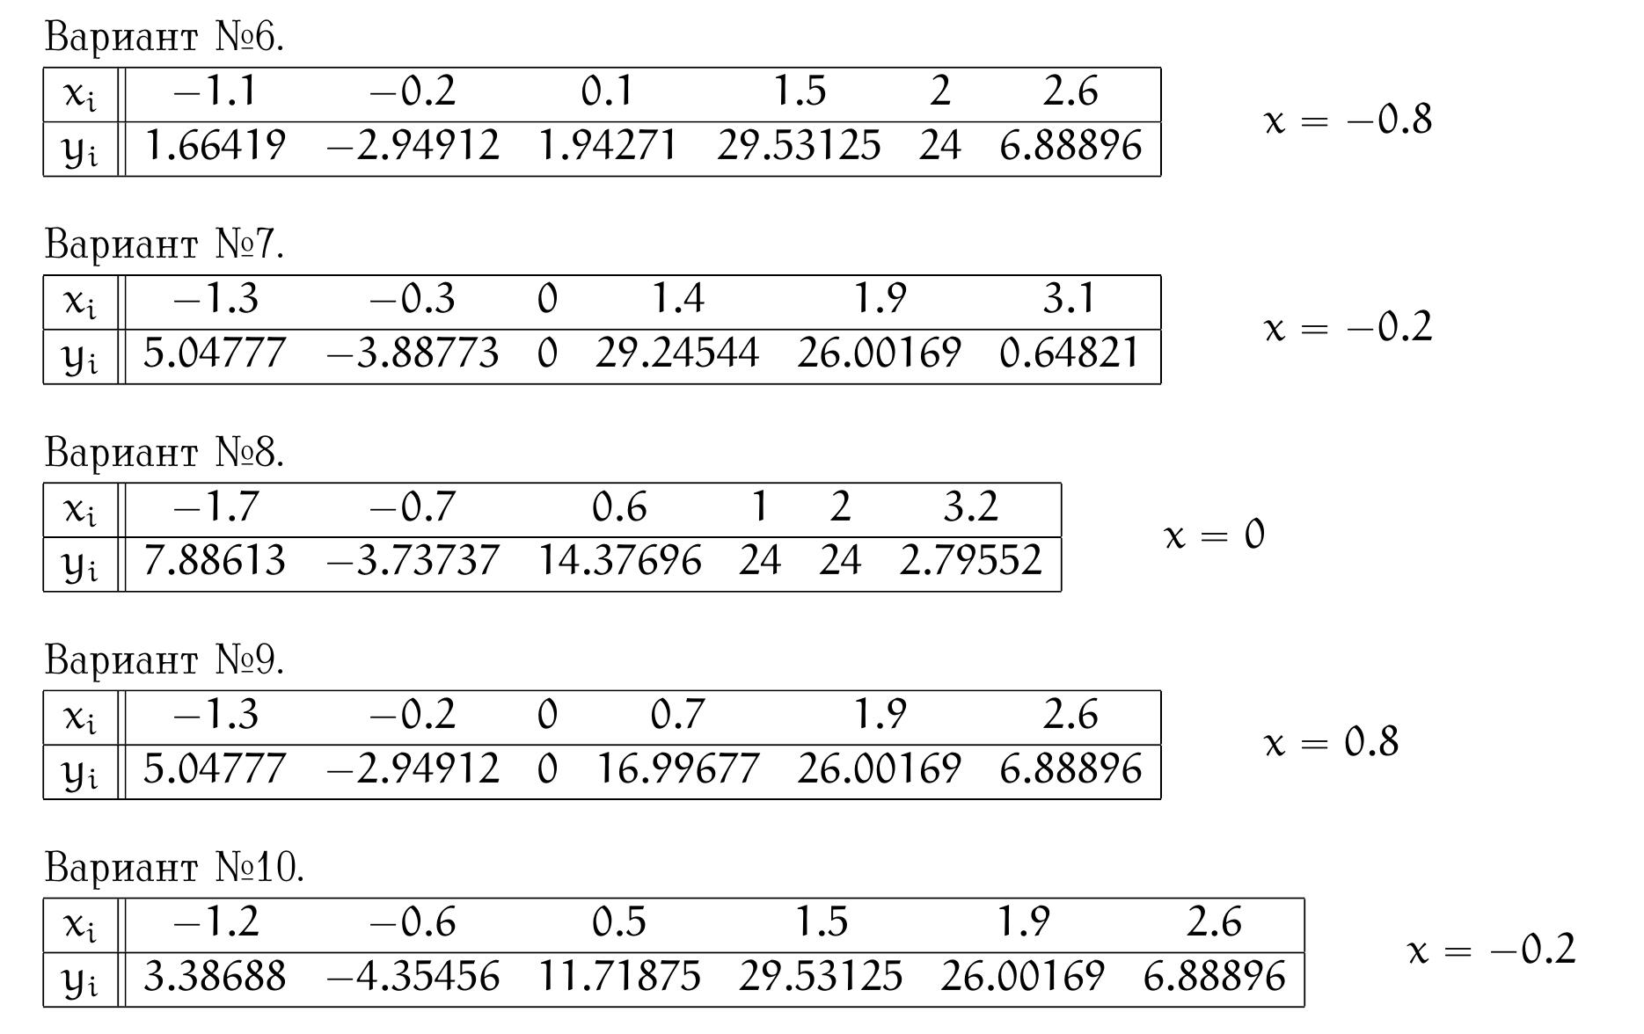

Задание 3. (а) вычислить интеграл по формуле трапеций с точностью 0,001; (б) вычислить интеграл по формуле Симпсона при n = 8, оценить погрешность результата.
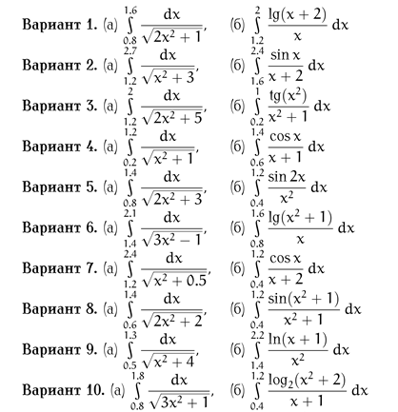

Задание 4. используя метод Рунге-Кутта, протабулировать интеграл дифференциального уравнения $y^{'}=f(x,y)$ с начальным условием $y\left(0\right)=1$ на отрезке $\left[0;1\right]$ с шагом $h=0,1$. Вычисления вести с точностью до 0,001.
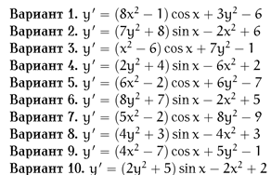

Задание 5. Получив случайным образом матрицу линейного преобразования пространства размера 4×4 (числа брать с одним знаком после запятой) и проверив матрицу на невырожденность, с помощью метода Данилевского выполните развёртывание векового определителя.

Форма промежуточного контроля

Экзамен (4 семестр)

Перечень вопросов к экзамену:
- Точные и приближенные числа. Источники и классификация погрешности. Абсолютная и относительные погрешности. Значащие и верные цифры числа. Правила округления.
- Погрешности арифметических операций. Правила подсчета цифр. Погрешности вычислений значений функций.
- Элементы алгебры матриц. Треугольные матрицы и их обращение. Метод присоединённой матрицы.
- Клеточные матрицы и их обращение. Метод окаймления. Элементарные преобразования матриц. Вычисление определителей.
- Точные методы решения систем линейных алгебраических уравнений (правило Крамера, матричный метод, решение систем с треугольными матрицами). Метод Гаусса по схеме единственного деления. Уточнение корней.
- Метод квадратных корней.
- Схема Халецкого.
- Метод простых итераций. Метод Зейделя.
- Отделение корней трансцендентного уравнения. Уточнение корней. Метод проб. Метод половинного деления. Методы хорд, касательных, комбинированный метод.
- Метод итераций. Геометрическая интерпретация метода итераций. Условия сходимости.

Экзамен (5 семестр)

Перечень вопросов к экзамену:
- Методы одномерной оптимизации без ограничений. Локализация точки экстремума: метод Свенна. Уточнение местоположения точки экстремума: метод дихотомии, метод золотого сечения.
- Методы многомерной оптимизации без ограничений. Метод покоординатного спуска, метод наискорейшего спуска, метод Ньютона.
- Методы оптимизации с ограничениями.
- Линейная оптимизация. Симплекс-метод.
- Постановка задачи интерполяции. Интерполяционные формулы Ньютона.
- Интерполяционные формулы Гаусса, Стирлинга, Бесселя, Лагранжа.
- Численное дифференцирование, основанное на интерполяционных формулах.
- Приближенное дифференцирование, основанное на данных о приближаемой функции.
- Квадратурные формулы Ньютона-Котеса.
- Формулы прямоугольников, трапеций, Симпсона. Общие формулы прямоугольников, трапеций, Симпсона.
- Метод последовательных приближений решения ОДУ. Метод Эйлера и его модификации.
- Методы Рунге-Кутта, Адамса, Милна решения ОДУ.
- Постановка задачи развёртывания вековых определителей. Метод Данилевского.

Учебно-методическое и информационное обеспечение дисциплины

Основная литература
- Калиткин Н.Н. Численные методы: учеб. пособие / Н.Н. Калиткин; под ред. А.А. Самарского. – Москва: Наука, 1978. – 512 с.: ил.
- Ракитин В.И. Практическое руководство по методам вычислений с приложением программ для персональных компьютеров: учеб. пособие / В.И. Ракитин, В.Е. Первушин. – Москва: Высш. шк., 1998. – 383 с.: ил.
- Демидович Б.П. Основы вычислительной математики: учеб. пособие / Б.П. Демидович, И.А. Марон. – 7-е изд., стер. – Санкт-Петербург: Лань, 2009. – 672с.: ил.
- Сухарев А.Г. Численные методы оптимизации [Электронный ресурс]: учебник и практикум для академического бакалавриата / А.Г. Сухарев, А.В. Тимохов, В.В. Федоров. – 3-е изд., испр. и доп. – Москва: Издательство Юрайт, 2016. – 367 с. – (Серия: Бакалавр. Академический курс). – Режим доступа: www.biblio-online.ru/book/1DE494E1-E6C2-40EC-A491-8E5D6A896C50.

Дополнительная литература
- Холмогорова Е.И. Основы численных методов: учеб. пособие / Е.И. Холмогорова. – Чита: ЗабГУ, 2017. – 173 с.
- Численные методы [Электронный ресурс]: учебник и практикум для академического бакалавриата / У.Г. Пирумов [и др.]; под ред. У.Г. Пирумова. – 5-е изд., перераб. и доп. – Москва: Издательство Юрайт, 2017. – 421 с. – (Серия: Бакалавр. Академический курс). – Режим доступа: www.biblio-online.ru/book/43F523F2-5AD9-448D-A8FF-212707F6A238.
- Пименов В.Г. Численные методы в 2 ч. Ч. 1 [Электронный ресурс]: учеб. пособие для вузов / В.Г. Пименов. – Москва: Издательство Юрайт, 2017. – 111 с. – (Серия: Университеты России). – Режим доступа: www.biblio-online.ru/book/E2DB1B52-AC50-4959-9E63-7FFE2239DC88.
- Пименов В.Г. Численные методы в 2 ч. Ч. 2 [Электронный ресурс]: учеб. пособие для вузов / В.Г. Пименов, А.Б. Ложников. – Москва: Издательство Юрайт, 2017. – 107 с. – (Серия: Университеты России). – Режим доступа: www.biblio-online.ru/book/513A504B-789E-49C9-B42D-A5961E985F14.
- Зализняк В.Е. Численные методы. Основы научных вычислений [Электронный ресурс]: учебник и практикум для академического бакалавриата / В.Е. Зализняк. – 2-е изд., перераб. и доп. – Москва: Издательство Юрайт, 2016. – 356 с. – (Серия: Бакалавр. Академический курс). – Режим доступа: www.biblio-online.ru/book/9D9516CB-A065-4497-9062-5D8C77D8E644.

Базы данных, информационно-справочные и поисковые системы
- https://www.biblio-online.ru/ Электронно-библиотечная система «Юрайт».
- http://www.studentlibrary.ru/ Электронно-библиотечная система «Консультант студента».
- https://e.lanbook.com/ Электронно-библиотечная система «Издательство «Лань».
- http://www.edu.ru Федеральный портал «Российское образование».
- http://window.edu.ru Информационная система «Единое окно доступа к образовательным ресурсам» предоставляет свободный доступ к каталогу образовательных Интернет-ресурсов и полнотекстовой электронной учебно-методической библиотеке для общего и профессионального образования.
- http://studentam.net/ Электронная библиотека учебников.
- http://techlib.org Библиотека технической литературы.
- http://ilib.mccme.ru Интернет-библиотека по математике.
- http://eqworld.ipmnet.ru/ru/library.htm Учебная физико-математическая библиотека.
- http://www.math.ru/lib/formats Math.ru - библиотека.

Ведущий преподаватель: Забелин А.А., к.ф.-м.н., доцент кафедры ИВТ и ПМ

Заведующий кафедрой ИВТ и ПМ: Валова О.В., доцент, к.т.н.

